**bel.ru**

**Из-за сильного ветра и наледи в Белгороде упали ветки и деревья**

Вчера, 21:56

Фото: t.me/zhest\_belgorod

**По словам врио мэра Белгорода Валентина Демидова, за сегодня упавших веток и деревьев насчитали порядка 18.**

Сюжет

[Погода](https://bel.ru/tags/pogoda)

Врио мэра Белгорода Валентин Демидов рассказал в своих соцсетях, что **за 19 ноября**в городе насчитали **18** случаев упавших веток и деревьев из-за наледи и сильного ветра. В **двух случаях** были повреждены автомобили.

Практически все заявки отработаны. Осталось две – по ним уберут ветки и деревья к завтрашнему дню.

Валентин Демидов, врио мэра Белгорода

Также исполняющий обязанности мэра отметил, что **19 ноября** уборкой дорог занимались **168 работников** Белгорблагоустройства. За чистотой дорог продолжит следить ночная смена с **57 единицами техники.**

<https://bel.ru/news/2022-11-19/iz-za-silnogo-vetra-i-naledi-v-belgorode-upali-vetki-i-derevya-2594118>

# При обстреле Шебекино пострадали общежитие и два дома

Вчера, 17:37

Фото: телеграм-канал Вячеслава Гладкова

## Гладков уточнил информацию об обстреле Шебекино

**Снаряд попал в полупустое здание общежития. Повреждения также получили два пятиэтажных дома. Что касается пострадавшей, женщина действительно получила ушиб при падении, но от госпитализации она отказалась, заявил губернатор.**

Сюжет

[Обстрел](https://bel.ru/tags/obstrel)

В результате обстрела Шебекино 19 ноября пострадали общежитие и два пятиэтажных дома. Данные уточнил Вячеслав Гладков. Общежитие было полупустым.

Пострадавшая в результате происшествия действительно была, добавил губернатор. Женщина ушибла руку при падении. Однако от госпитализации она отказалась.

Гладков добавил, что в складских помещениях пожар уже потушили. Подомовой обход продолжается.

Шебекино обстреляли днём 19 ноября. По словам главы горокруга Владимира Жданова, в городе в результате происшествия частично нет света и воды.

<https://bel.ru/news/2022-11-19/gladkov-utochnil-informatsiyu-ob-obstrele-shebekino-2594045>

**В Белгороде вновь сработала система ПВО**

Вчера, 17:16

Фото: Bel.ru

**Громкие звуки в городе раздались после 16:00. О последствиях на земле не сообщалось.**

Сюжет

[Новости Белгорода](https://bel.ru/tags/novosti-belgoroda)

В Белгороде 19 ноября снова было громко. По нашим данным, сработала система ПВО. О последствиях на земле не сообщалось.

О громких звуках информируют и жители Белгородского района.

Шебекино тем временем вновь оказалось под обстрелом. 19 ноября прилёты зафиксировали на территории МКД, промышленных предприятий, повреждения получила ЛЭП. Город на время частично остался без света и воды.

Сообщалось также об одной пострадавшей, но позже эту информацию опровергли.

<https://bel.ru/news/2022-11-19/v-belgorode-vnov-srabotala-sistema-pvo-2594042>

**Жданов не подтвердил информацию о пострадавшей в результате обстрела Шебекино**

Вчера, 16:33

Фото: телеграм-канал Вячеслава Гладкова

**Глава Шебекинского горокруга также сообщил, что пожар на территории промзоны уже ликвидировали. В городе частично нет воды и света.**

Сюжет

[Обстрел](https://bel.ru/tags/obstrel)

Информация о пострадавшей в результате обстрела Шебекино 19 ноября не подтвердилась. Об этом сообщил глава горокруга Владимир Жданов.

Он подтвердил, что прилёты зафиксировали на территории МКД и предприятий. При этом пожар на территории промзоны уже удалось ликвидировать.

Жданов добавил, что сейчас в Шебекино частично нет воды и света. На месте работают оперативные службы, энергетики уже приступили к переключению абонентов на резервную линию электроснабжения.

Об обстреле и, возможно, одной пострадавшей ранее сообщил губернатор Вячеслав Гладков. По его словам, повреждения также получила линия электропередачи.

<https://bel.ru/news/2022-11-19/zhdanov-oproverg-informatsiyu-o-postradavshey-v-rezultate-obstrela-shebekino-2594027>

**Сильный ветер в Белгороде повалил деревья**

Вчера, 15:06

Фото: "Жесть Белгород"

**На улицах города работает четыре бригады. В Сети сообщают об упавших деревьях на Сумской, Некрасова, участке возле «Рио». На Садовой и Ватутина растения уже убрали, заявили в мэрии.**

Сюжет

[Новости Белгорода](https://bel.ru/tags/novosti-belgoroda)

В Белгороде продолжает бушевать непогода. Порывистый ветер повалил несколько деревьев. Очевидцы сообщают о проблемах на улицах Сумской, Некрасова.

Судя по кадру из телеграм-канала «Белгород № 1», упавшее  могло повредить автомобиль в районе «Рио». «Жесть Белгород» сообщает, что на улице Сумской обвалившееся дерево повредило провода, а на проспекте Ватутина — упало на припаркованную машину.

В мэрии Белгорода сообщили, что на улицах работает четыре бригады — рабочие устраняют последствия стихии. Деревья уже убрали на улице Садовой, 7 и на Ватутина, 13.

Напомним, что утром белгородцам подкинул неприятностей ледяной дождь. На дорогах образовалась гололедица, льдом покрылись и тротуары.

<https://bel.ru/news/2022-11-19/silnyy-veter-v-belgorode-povalil-derevya-2593992>

# Ледяной дождь и сильный ветер: в Белгородскую область пришла непогода

Вчера, 12:47

Фото: Bel.ru

## МЧС предупреждает белгородцев об опасности на улицах

**Областной центр покрылся льдом. Непогода, судя по кадрам очевидцев, разыгралась и в других частях региона. Спасатели просят водителей и пешеходов быть осторожными и рассылают соответствующие СМС.**

Сюжет

[Погода](https://bel.ru/tags/pogoda)

В Белгород 19 ноября пришла непогода. Дует сильный ветер, прошёл ледяной дождь. Очевидцы делятся в Сети снимками заледеневших окон, жалуются на обстановку на тротуарах и дорогах.

МЧС в свою очередь рассылает жителям региона СМС с просьбой быть осторожнее из-за гололедицы.

Врио мэра Валентин Демидов отметил, что в Белгороде с последствиями непогоды борются 877 человек и 114 единиц техники. На обработку тротуаров и остановок уже потрачено 100 тонн песко-соляной смеси и 40 тонн соли.

Ранее спасатели предупреждали, что 19 ноября в Белгороде будет мокрый снег, дождь, туман и порывы ветра до 18 м/с.

<https://bel.ru/news/2022-11-19/ledyanoy-dozhd-i-silnyy-veter-v-belgorodskuyu-oblast-prishla-nepogoda-2593929>

**bel.kp.ru**

19 ноября 2022 19:30

Пострадавшая во время обстрела в Шебекнио отказалась от госпитализации

Женщина получила ушиб руки при падении

Наталия ИЛЮШНИКОВА

ПОДЕЛИТЬСЯ

Шебекино в очередной раз обстреляли ВСУ.

Губернатор Вячеслав Гладков сообщил уточненную информацию по обстрелу Шебекино 19 ноября. По словам главы региона, пострадавшая женщина отказалась от госпитализации. Местная жительница отделалась ушибом руки при падении.

Вячеслав Гладков также сообщил, что на территории обстрела зафиксировано попадание снаряда в полупустое здание общежития, также повреждения есть в 2 пятиэтажках. Пожар в складских помещениях предприятий потушен. Подомовой обход продолжается.

<https://www.bel.kp.ru/online/news/5017953/>

19 ноября 2022 15:06

На Белгород обрушился ледяной дождь

Коммунальщики безостановочно ведут борьбу последствиями непогоды

Наталия ИЛЮШНИКОВА

ПОДЕЛИТЬСЯ

Очередные сюрпризы подготовила для белгородцев погода. После снегопада в регион пришел ледяной дождь, который не радует ни жителей области, ни коммунальных работников. Сейчас в уборке города занято 877 человек и 114 единиц техники.

Коммунальщики работают круглосуточно на всех улицах и переулках города. В Белгорблагоустройстве организована ночная смена.

Уже с начала суток для обработки тротуаров и остановок общественного транспорта израсходовано порядка 100 тонн пескосоляной смеси и 40 тонн соли.

Гололед сопровождается и порывами ветра. Из-за непогоды в Белгороде повалено несколько деревьев. Коммунальные службы совместно с ГО ЧС устраняют последствия стихии. Работает 4 бригады. Уже убрали упавшие деревья на Садовой, 7 и Ватутина, 13А Информации о повреждении автомобилей и пострадавших на текущий момент нет.

<https://www.bel.kp.ru/online/news/5017765/>

**belpressa.ru**

19 ноября 2022,  16:31

 645

**Владимир Жданов о ситуации в Шебекино: «Возгорание помещения в промзоне ликвидировано»**

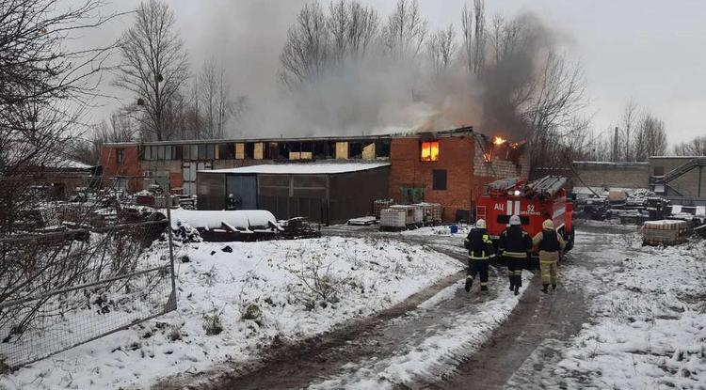Фото: пресс-служба регионального правительства

**По словам главы Шебекинского округа, информация о пострадавшей не подтвердилась.**

Напомним, сегодня днём со стороны ВСУ [обстреляли](https://www.belpressa.ru/47397.html) город Шебекино.

«Зафиксированы прилёты на территорию многоквартирного дома и промышленных предприятий. Возгорание нежилого помещения на территории промзоны уже ликвидировано. Информация о пострадавшей в результате обстрела, к счастью, не подтвердилась», – [рассказал](https://t.me/vn_zhdanov/356) глава округа **Владимир Жданов**.

В городе частично отсутствует электроэнергия и водоснабжение. Оперативные службы устраняют последствия.

«Энергетики уже приступили к переключению абонентов на резервную линию электроснабжения», – добавил Жданов.

<https://www.belpressa.ru/type/news/47398.html#>

19 ноября 2022,  15:42

 931

**В Белгородской области снова обстреляли Шебекино**

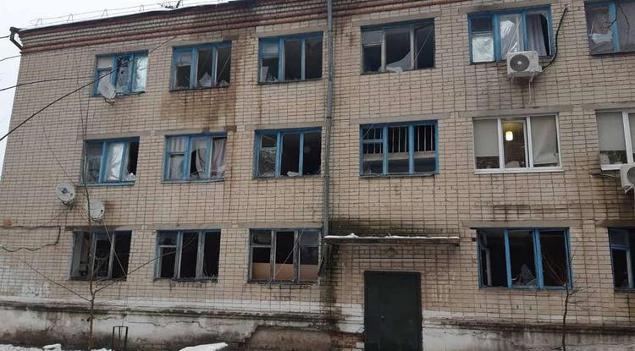Фото: пресс-служба регионального правительства

**По предварительным данным, есть одна пострадавшая.**

Об обстреле Шебекино со стороны ВСУ сегодня днём, 19 ноября, сообщил **Вячеслав Гладков**.

«Идёт обстрел города Шебекино. По предварительной информации, есть одна пострадавшая. Также зафиксированы прилёты на территорию многоквартирного жилого дома и промышленных предприятий. Есть повреждение линии электропередачи. Все оперативные и аварийные службы выехали на место», ‒ [рассказал](https://t.me/vvgladkov/1314) губернатор.

<https://www.belpressa.ru/type/news/47397.html#>

19 ноября 2022,  14:57

 325

**В Белгородской области устраняют последствия непогоды**

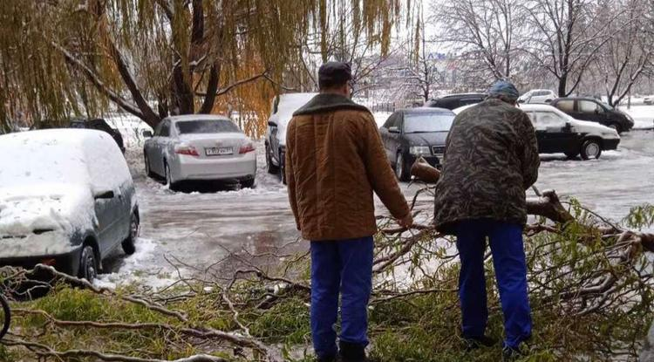Фото: пресс-служба мэрии Белгорода

**Из‑за ледяного дождя упали деревья в Белгороде, а также возникли перебои с электричеством в Белгородском районе.**

Как рассказали в пресс-службе мэрии, сейчас в областном центре работают четыре бригады, которые устраняют последствия непогоды и убирают поваленные деревья.

«Уже убрали упавшие деревья на Садовой, 7 и Ватутина, 13А. Мониторинг ситуации ведётся круглосуточно», – говорится в сообщении.

Сегодня в уборке города занято **877** человек и **114** единиц спецтехники. Для обработки тротуаров и остановок общественного транспорта с начала суток израсходовали порядка 100 тонн песко-соляной смеси и 40 тонн соли.

Также глава администрации Белгородского района **Владимир Перцев** [сообщил](https://vk.com/vladimir___pertsev?w=wall600088702_6987%2Fall), что в нескольких населённых пунктах нет света:

«Наши энергетики на месте. В течение двух часов постараемся все проблемы решить», – пообещал Перцев.

<https://www.belpressa.ru/type/news/47396.html#>

belgorodtv.ru

**В Шебекинском округе пожар в нежилом помещении промзоны ликвидирован**

[19.11.2022](https://belgorodtv.ru/?m=202211)

В Шебекинском городском округе зафиксированы прилеты на территорию многоквартирного жилого дома и промышленных предприятий. Возгорание нежилого помещения на территории промзоны уже ликвидировано. Об этом сообщил глава администрации Шебекинского гоородского округа Владимир Жданов.

По словам главы администрации, предварительная информация о пострадавшей в результате обстрела не подтвердилась.

«На территории города частично отсутствует электроэнергия и водоснабжение. Оперативные службы устраняют последствия. Энергетики уже приступили к переключению абонентов на резервную линию электроснабжения», — отметил Владимир Жданов.

**[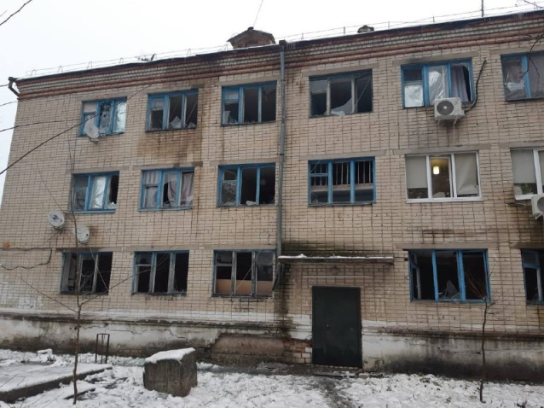](https://belgorodtv.ru/wp-content/uploads/2022/11/68668c5a-eead-474b-861b-9277b010979f.jpg)**

<https://belgorodtv.ru/?p=259458>

**Вячеслав Гладков сообщил об обстреле Шебекино**

[19.11.2022](https://belgorodtv.ru/?m=202211)

Идет обстрел города Шебекино. По предварительной информации, есть одна пострадавшая. Об этом сообщил глава региона в телеграм-канале.

«Зафиксированы прилеты на территорию многоквартирного жилого дома и промышленных предприятий. Есть повреждение линии электропередачи. Все оперативные и аварийные службы выехали на место», — отметил Вячеслав Гладков.

**[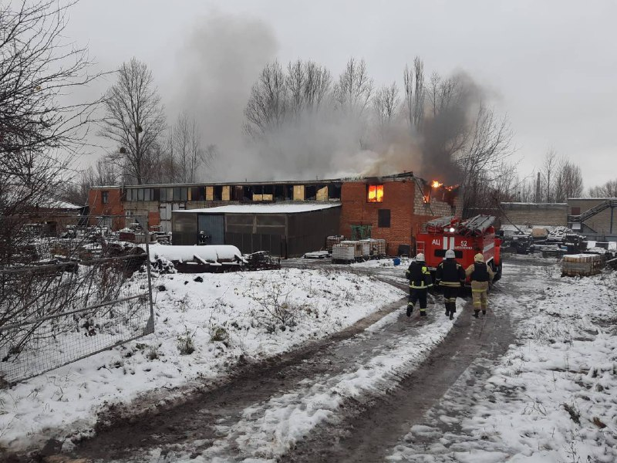](https://belgorodtv.ru/wp-content/uploads/2022/11/67a36985-c70a-4bd0-9fb1-4e25dcd21d86.jpg)**

<https://belgorodtv.ru/?p=259453>

# В Белгороде устраняют последствия непогоды

[19.11.2022](https://belgorodtv.ru/?m=202211)

Из-за непогоды в областном центре было повалено несколько деревьев. Об этом сообщила пресс-служба администрации города Белгорода.

Коммунальные службы совместно с ГО ЧС устраняют последствия стихии. Работает четыре бригады. Уже убрали упавшие деревья на Садовой, 7 и Ватутина, 13А

Информации о повреждении автомобилей и пострадавших на текущий момент нет.

**[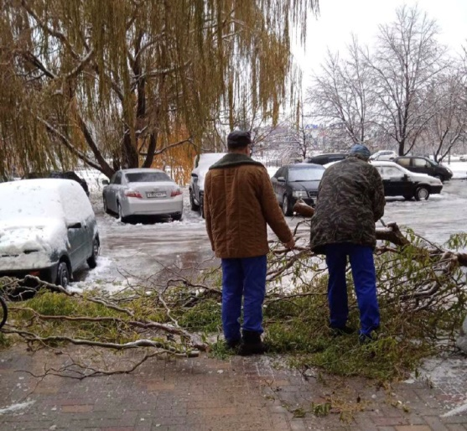](https://belgorodtv.ru/wp-content/uploads/2022/11/658a7314-a208-4881-befa-9f2503370819.jpg)**

Фото: t.me/beladm31.

<https://belgorodtv.ru/?p=259443>

**mchsrf.ru**

19 ноября 2022 годаИнспекторы ГИМС напоминают правила безопасности для детей в период ледостава

С наступлением холодов и выпадением первого снега, водоемы в скором времени покроются тонким льдом и начнут привлекать к себе внимание подрастающего поколения. Реки и водохранилища расположенные в черте города не редко становятся местом, где несовершеннолетние проводят свое время после уроков и во время прогулки.

Если не объяснить ребенку, какими последствиями может обернуться простое любопытство и пренебрежение правилами безопасности, то он в любой момент может упасть в холодную воду, тем самым подвергнув свою жизнь и здоровье серьезной угрозе.

Для того чтобы предотвратить подобные происшествия, сотрудники Государственной инспекции по маломерным судам Главного управления [МЧС России по Белгородской области](http://mchsrf.ru/region/16.html) в ходе своей деятельности напомнили жителям региона о мерах предосторожности, которые необходимо знать детям с наступлением первых заморозков:

- проходя мимо водоемов, держитесь как можно дальше от берега, избегайте склонов и оврагов;

- не проявляйте любую опасную активность, находясь на подвесном мосту или берегу водоема (толчки, игры, резкие движения), чтобы не упасть в холодную воду;

- не пытайтесь проверить или наступить на тонкий лед, ни под каким предлогом не контактируйте с замерзшим водоемом;

Если ребенок стал свидетелем падения человека в водоем

- необходимо сохранять спокойствие и первым делом вызвать службу спасения, позвать на помощь и найти кого-то из взрослых;

- если есть возможность, протянуть утопающему длинную палку, веревку или любой другой предмет, который поможет удержаться на воде;

- ни в коем случае нельзя заходить в воду и пытаться вытащить человека самостоятельно.

Если вы стали свидетелем возникновения пожара, срочно сообщайте о происшествии по номеру телефона «112» или «101». Единый «телефон доверия» Главного управления [МЧС России по Белгородской области](http://mchsrf.ru/region/16.html) – 39-99-99.

[Новость на сайте МЧС Белгородской области](https://mchsrf.ru/news/out/815567)

[Версия для печати](https://mchsrf.ru/news/print/815567-inspektoryi-gims-napominayut-pravila.html)

<https://mchsrf.ru/news/815567-inspektoryi-gims-napominayut-pravila-bezopasnosti-dlya-detey-v-period-ledostava.html>

19 ноября 2022 годаИнспекторы ГИМС напоминают правила безопасности для детей в период ледостава

С наступлением холодов и выпадением первого снега, водоемы в скором времени покроются тонким льдом и начнут привлекать к себе внимание подрастающего поколения. Реки и водохранилища расположенные в черте города не редко становятся местом, где несовершеннолетние проводят свое время после уроков и во время прогулки.

Если не объяснить ребенку, какими последствиями может обернуться простое любопытство и пренебрежение правилами безопасности, то он в любой момент может упасть в холодную воду, тем самым подвергнув свою жизнь и здоровье серьезной угрозе.

Для того чтобы предотвратить подобные происшествия, сотрудники Государственной инспекции по маломерным судам Главного управления [МЧС России по Белгородской области](http://mchsrf.ru/region/16.html) в ходе своей деятельности напомнили жителям региона о мерах предосторожности, которые необходимо знать детям с наступлением первых заморозков:

- проходя мимо водоемов, держитесь как можно дальше от берега, избегайте склонов и оврагов;

- не проявляйте любую опасную активность, находясь на подвесном мосту или берегу водоема (толчки, игры, резкие движения), чтобы не упасть в холодную воду;

- не пытайтесь проверить или наступить на тонкий лед, ни под каким предлогом не контактируйте с замерзшим водоемом;

Если ребенок стал свидетелем падения человека в водоем

- необходимо сохранять спокойствие и первым делом вызвать службу спасения, позвать на помощь и найти кого-то из взрослых;

- если есть возможность, протянуть утопающему длинную палку, веревку или любой другой предмет, который поможет удержаться на воде;

- ни в коем случае нельзя заходить в воду и пытаться вытащить человека самостоятельно.

Если вы стали свидетелем возникновения пожара, срочно сообщайте о происшествии по номеру телефона «112» или «101». Единый «телефон доверия» Главного управления [МЧС России по Белгородской области](http://mchsrf.ru/region/16.html) – 39-99-99.

[Новость на сайте МЧС Белгородской области](https://mchsrf.ru/news/out/815567)

[Версия для печати](https://mchsrf.ru/news/print/815567-inspektoryi-gims-napominayut-pravila.html)

<https://mchsrf.ru/news/815567-inspektoryi-gims-napominayut-pravila-bezopasnosti-dlya-detey-v-period-ledostava.html>

19 ноября 2022 годаОбогревать дом нужно безопасно

Со снижением температуры воздуха в регионе резко увеличивается количество пожаров из-за нарушения правил пожарной безопасности при эксплуатации печного отопления и электронагревательных приборов.

Главное управление [МЧС России по Белгородской области](http://mchsrf.ru/region/16.html) напоминает о необходимости соблюдения элементарных правил пожарной безопасности, которые помогут предотвратить беду. Стоит помнить, что использовать самодельные электронагревательные приборы, оставлять электрические радиаторы без присмотра и сушить на них вещи - запрещено. Также, устройства должны располагаться на устойчивых подставках из негорючих материалов и находиться вдали от мебели, занавесок, постельного белья – всего, что может быстро вспыхнуть. Кроме того, следует следить за тем, чтобы электровилки и розетки не нагревались, так как это первый признак неисправности прибора или перегрузки электросети.

Многие хозяева квартир предпочитают обогревать свое жилище при помощи газовой плиты. Открытый огонь – это источник опасности. Во-первых, при сжигании бытового газа в воздух поступают продукты горения – окись углерода, сернистые соединения и другие побочные продукты, которые вредны для человека и при длительном воздействии могут вызвать отравление. Во-вторых, оставленное без присмотра пламя может запросто привести к пожару. А если из-за сквозняка потухнут горящие конфорки, помещение быстро наполнит взрывоопасный газ. Поэтому данный способ обогрева квартиры крайне опасен и может привести к плачевным последствиям.

Если вы живете в частном доме и обогреваете его печью, то следует следить за ее состоянием. Она должна быть оштукатурена и без трещин в кладке. В месте прохождения дымохода через потолок необходима противопожарная разделка. На полу обязателен предтопочный лист, размером 50 на 70 сантиметров из негорючего материала. Золу и шлак, выгребаемые из топки, необходимо обязательно проливать водой и удалять в безопасное место.

Кроме того, при эксплуатации печного отопления запрещается оставлять без присмотра топящеюся печь или поручать надзор за ней малолетним детям. Горючие вещества, материалы и топливо располагать на предтопочном листе - запрещено.

В случае происшествия звоните по телефону [Службы](http://fssprf.ru/) спасения "112", единый телефон доверия Главного управления [МЧС России по Белгородской области](http://mchsrf.ru/region/16.html) – 8 (4722) 39-99-99.

[Новость на сайте МЧС Белгородской области](https://mchsrf.ru/news/out/815555)

[Версия для печати](https://mchsrf.ru/news/print/815555-obogrevat-dom-nujno-bezopasno.html)

<https://mchsrf.ru/news/815555-obogrevat-dom-nujno-bezopasno.html>

19 ноября 2022 годаPeгистрaция туриcтcких грyпп

На главном сайте [МЧС России](http://mchsrf.ru/) все онлайн-формы систематизированы в единую рубрику. Пользователю необходимо выбрать только субъект РФ, на территории которого планируется туристский маршрут, и он автоматически будет перенаправлен на страницу для заполнения заявки на соответствующий сайт территориального органа.

Разработанный сервис значительно упростит подачу заявок туристским организациям, индивидуальным предпринимателям в сфере активного туризма, индивидуальным туристам и группам, самостоятельно путешествующим по стране, в том числе имеющим в своем составе несовершеннолетних детей. Спасательные подразделения, в свою очередь, с помощью имеющейся информации о маршруте при необходимости смогут своевременно организовать поиски. Кроме того, в ходе обработки заявки сотрудники [МЧС России](http://mchsrf.ru/) в обязательном порядке ознакомят туристов с информацией об опасностях на предстоящем маршруте, метеоусловиях, разъяснят правила безопасности, помогут проверить личное снаряжение, средства связи и маршрутные документы.

Согласно действующему законодательству, туристские группы должны проинформировать службы [МЧС России](http://mchsrf.ru/) за 10 дней до начала путешествия. При подаче онлайн-заявки на регистрацию необходимо указать состав и количество участников, руководителей, контактные телефоны, подробную информацию о маршруте и т.д. Ответственный сотрудник ведомства в субъекте РФ обязан обработать заявку в течение одного рабочего дня, после чего передать сведения в спасательное подразделение, в зоне ответственности которого планируется маршрут.

Далее ответственный представитель тургруппы или индивидуальный турист получит информацию о факте регистрации по телефону или посредством смс-оповещения. В сообщении доводится информация об оперативных службах, осуществляющих дальнейшую коммуникацию и необходимые контактные данные для уведомления об окончании мероприятия.

Напоминаем, что 9 марта 2019 года вступил в силу Приказ [МЧС России](http://mchsrf.ru/) № 42, которым утвержден порядок информирования спасательных подразделений о туристских маршрутах. Помимо единого онлайн-сервиса зарегистрировать маршрут можно с помощью почтового отправления, электронной почты или по телефону, обратившись в [МЧС России](http://mchsrf.ru/) по месту планируемого путешествия. Информировать спасателей необходимо о маршрутах передвижения, проходящих по труднодоступной местности, водным, горным, спелеологическим и другим объектам, связанным с повышенным риском для жизни и возможным причинением вреда здоровью туристов, а также их имуществу.

http://www.mchs.gov.ru/dop/info/smi/news/item/34064428/

[Новость на сайте МЧС Белгородской области](https://mchsrf.ru/news/out/815566)

[Версия для печати](https://mchsrf.ru/news/print/815566-Pegistratsiya-turictckih-grypp.html)

<https://mchsrf.ru/news/815566-Pegistratsiya-turictckih-grypp.html>

**mirbelogorya.ru**

**При обстреле города Шебекино снаряд попал в полупустое здание общежития**

Шебекино / Екатерина Никулина / 19.11.2022 17:27

Уточнённую информацию по обстрелу губернатор Вячеслав Гладков [написал](https://t.me/vvgladkov/1316)в своём Telegram-канале.

Кроме попадания в общежитие, зафиксированы повреждения в двух пятиэтажных домах. Подомовой обход продолжается.

«Пострадавшая от госпитализации отказалась, у неё ушиб руки при падении», – дополнил глава региона.

<https://mirbelogorya.ru/region-news/58-shebekino/51454-pri-obstrele-goroda-shebekino-snaryad-popal-v-polupustoe-zdanie-obshchezhitiya.html>

**Владимир Жданов: информация о пострадавшей в результате обстрела города Шебекино не подтвердилась**

Шебекино / Екатерина Никулина / 19.11.2022 16:41

В своём Telegram-канале глава администрации Шебекинского горокруга [сообщил](https://t.me/vn_zhdanov/356) также о ликвидации возгорания нежилого помещения на территории промзоны.

К счастью, предварительная информация о пострадавшей не подтвердилась.

«На территории города частично отсутствует электроэнергия и водоснабжение. Оперативные службы устраняют последствия. Энергетики уже приступили к переключению абонентов на резервную линию электроснабжения», – написал**Владимир Жданов**.

<https://mirbelogorya.ru/region-news/58-shebekino/51453-vladimir-zhdanov-informatsiya-o-postradavshej-v-rezultate-obstrela-goroda-shebekino-ne-podtverdilas.html>

**Владимир Жданов: информация о пострадавшей в результате обстрела города Шебекино не подтвердилась**

Шебекино / Екатерина Никулина / 19.11.2022 16:41

В своём Telegram-канале глава администрации Шебекинского горокруга [сообщил](https://t.me/vn_zhdanov/356) также о ликвидации возгорания нежилого помещения на территории промзоны.

К счастью, предварительная информация о пострадавшей не подтвердилась.

«На территории города частично отсутствует электроэнергия и водоснабжение. Оперативные службы устраняют последствия. Энергетики уже приступили к переключению абонентов на резервную линию электроснабжения», – написал**Владимир Жданов**.

<https://mirbelogorya.ru/region-news/58-shebekino/51453-vladimir-zhdanov-informatsiya-o-postradavshej-v-rezultate-obstrela-goroda-shebekino-ne-podtverdilas.html>

moe-belgorod.ru

# В Шебекино опровергли информацию о пострадавшей под обстрелом

На месте работают сотрудники экстренных служб

16:48, вчера

МОЁ! Online

0

[Происшествия](https://moe-belgorod.ru/news/1)

616

[[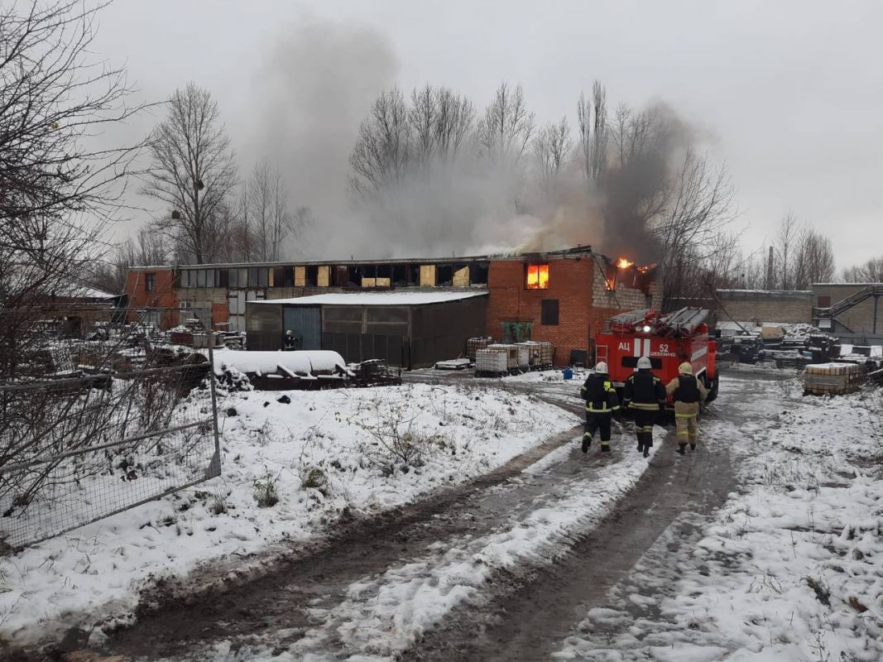](https://moe-belgorod.ru/media_new/1/8/5/7/5/3/9/material_1141707/original_photo-thumb_1920.jpg)](https://moe-belgorod.ru/media_new/1/8/5/7/5/3/9/material_1141707/original_photo-thumb_1920.jpg" \o ")

Фото:

t.me/vvgladkov

Читайте «МОЁ! Белгород» в

[**Новости**](https://dzen.ru/news/?favid=254121147)[**Telegram**](https://t.me/BelJedi)[**Дзен**](https://dzen.ru/moe-belgorod.ru?invite=1)

В Белгородской области опровергли информацию о пострадавшей под обстрелом

В Белгородской области опровергли информацию о пострадавшей под обстрелом. Официальными данными на эти минуты поделился глава Шебекинского горокруга Владимир Жданов.

Как стало известно, от удара пострадали многоквартирный дом и промышленные предприятия. Возгорание нежилого помещения на территории промзоны уже ликвидировано.

«Предварительная информация о пострадавшей в результате обстрела, к счастью, не подтвердилась. На территории города частично отсутствует электроэнергия и водоснабжение. Оперативные службы устраняют последствия. Энергетики уже приступили к переключению абонентов на резервную линию электроснабжения», — говорится в сообщении.  
Подробнее: <https://moe-belgorod.ru/news/incidents/1141707>

<https://moe-belgorod.ru/news/incidents/1141707>

**В Белгороде ветер ломает деревья, а тротуары превращаются в каток**

Коммунальщики планируют бороться с непогодой до завтра

15:30, вчера

МОЁ! Online

0

[Погода](https://moe-belgorod.ru/news/41)[Я — репортёр](https://moe-belgorod.ru/nn/49)

975

[[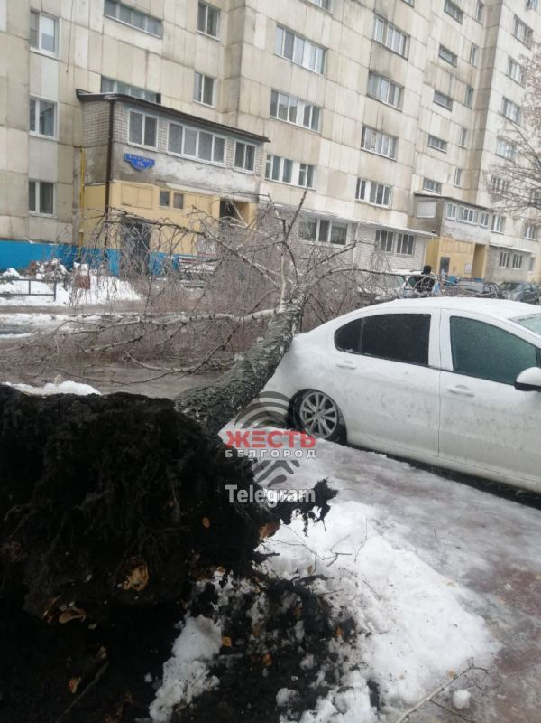](https://moe-belgorod.ru/media_new/1/8/5/7/5/2/6/material_1141703/original_photo-thumb_1920.jpg)](https://moe-belgorod.ru/media_new/1/8/5/7/5/2/6/material_1141703/original_photo-thumb_1920.jpg" \o ")

[[](https://moe-belgorod.ru/media_new/1/8/5/7/5/2/6/material_1141703/original_photo-thumb_1920.jpg)](https://moe-belgorod.ru/media_new/1/8/5/7/5/2/6/material_1141703/original_photo-thumb_1920.jpg" \o ")

Фото:

t.me/zhest\_belgorod

Читайте «МОЁ! Белгород» в

[**Новости**](https://dzen.ru/news/?favid=254121147)[**Telegram**](https://t.me/BelJedi)[**Дзен**](https://dzen.ru/moe-belgorod.ru?invite=1)

В Белгороде ветер ломает деревья

В Белгороде непогода внесла корректировки в планы на субботу. Уже по городу рухнули несколько деревьев, а тротуары продолжают покрываться наледью.

Коммунальщики сообщили, что с последствиями непогоды им придется бороться как минимум до завтра. Они рекомендуют не выходить из дома, если есть такая возможность. Напомним, сегодня по прогнозу сильный ветер, снег с дождем и туман.

«Мы работали всю ночь, все утро, и будем работать весь день. А может, ещё и ночью. Хотя не «может», а точно будем.

Хотим напомнить вам, что на дорогах сейчас небезопасно.

Поэтому настоятельно рекомендуем быть осторожными на улице. Если есть возможность, лучше вообще не выходить из дома. Отправьте папу в ближайший магазин за вкусняшками или закажите доставку на дом. Соберитесь в семейном кругу и вместе посмотрите любимый фильм», — советуют в «Белгорблагоустройстве».

*Подписывайтесь на «МОЁ! Белгород» в [Яндекс.Новости](https://dzen.ru/news?favid=254121147" \t "_blank) и на наш*

<https://moe-belgorod.ru/news/weather/1141703>

**Белгородцев попросили не выходить на улицу**

На дорогах появился гололед

11:43, вчера

МОЁ! Online

0

[Погода](https://moe-belgorod.ru/news/41)

1210

[[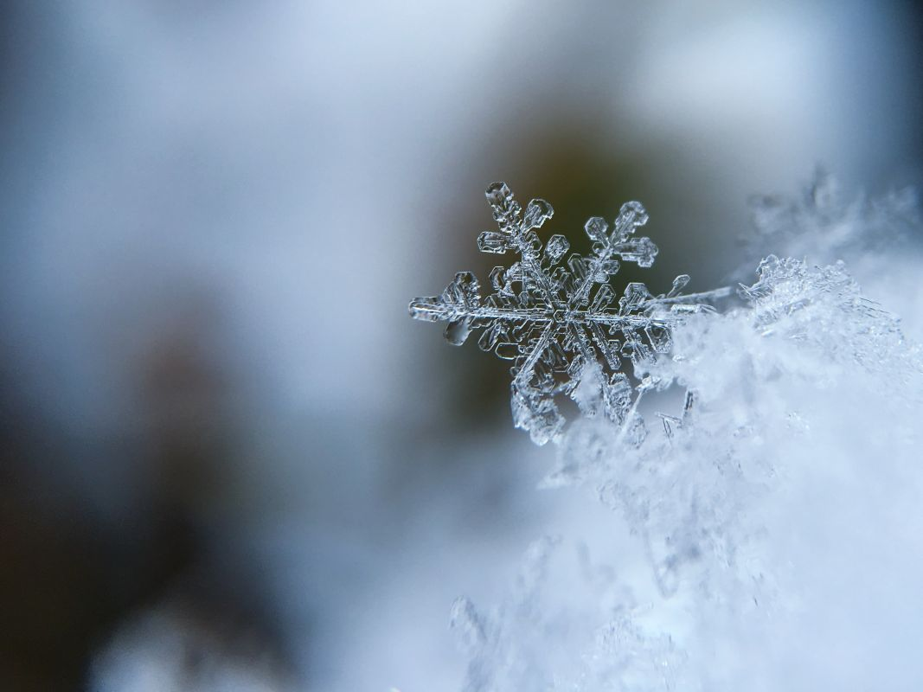](https://moe-belgorod.ru/media_new/1/8/5/7/5/0/1/material_1141690/original_photo-thumb_1920.jpg)](https://moe-belgorod.ru/media_new/1/8/5/7/5/0/1/material_1141690/original_photo-thumb_1920.jpg" \o ")

Фото:

unsplash. com

Читайте «МОЁ! Белгород» в

[**Новости**](https://dzen.ru/news/?favid=254121147)[**Telegram**](https://t.me/BelJedi)[**Дзен**](https://dzen.ru/moe-belgorod.ru?invite=1)

Белгородцев попросили быть осторожными на улицах

Жителей и гостей Белгородской области попросили быть предельно осторожными на улице. Тревожные сообщения приходят от МЧС.

Как стало известно, экстренное предупреждение связано с погодой за окном. На дорогах появился гололед. В связи с этим водителей и пешеходов призвали не спешить и смотреть в оба глаза.

Напомним, сегодня нам обещают снег, дождь, туман и сильный ветер. Порывы будут достигать 15 — 18 метров в секунду.  
Подробнее: <https://moe-belgorod.ru/news/weather/1141690>

<https://moe-belgorod.ru/news/weather/1141690>

**31.мвд.рф**

# Информация о ДТП на дорогах Белгородской области

19 Ноября 12:00

Предварительной причиной ДТП стало: несоответствие скорости конкретным дорожным условиям.

**Белгородский район**

По предварительным данным, вчера в 18 часов 30 минут в п. Дубовое на ул. Придорожная 39-летний водитель, управляя автомобилем «Фольксваген Тоуран», не выбрал безопасную скорость движения, не справился с управлением, допустил выезд на полосу предназначенную для встречного движения, где совершил столкновение с автомобилем «Хундай Палисад» под управлением 36-летней женщины, после столкновения автомобилей поврежденные части транспортных средств повредили автомобиль «Тойота Камри» под управлением 36-летнего водителя. В результате ДТП водитель «Фольксвагена Тоуран» получил телесные повреждения и был доставлен в медицинское учреждение.

<https://31.мвд.рф/news/item/33858598/>

go31.ru

15:42, Вчера

# В Белгородской области вновь обстреливают Шебекино

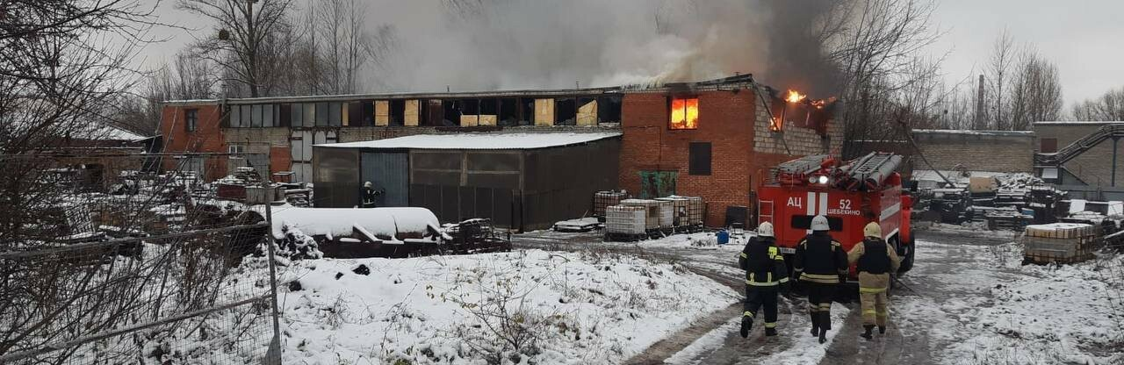

Фото: Telegram-канал Вячеслава Гладкова

Об обстреле сообщил губернатор Белгородской области Вячеслав Гладков. По его словам, в этот раз, к сожалению, снова не обошлось без пострадавших.

*Идёт обстрел города Шебекино. По предварительной информации, есть одна пострадавшая. Также зафиксированы прилёты на территорию многоквартирного жилого дома и промышленных предприятий. Есть повреждение линии электропередачи. Все оперативные и аварийные службы выехали на место,*

– рассказал чиновник в соцсети.

Ранее губернатор сообщал об обстреле села Устинки Белгородского района. Там погиб пожилой местный житель.

В результате обстрела погиб дедушка 80-ти лет. Ещё одна гибель мирного жителя. Никакие слова соболезнований не вернут родным и близким погибшего,

– констатировал глава региона.

<https://www.go31.ru/news/3499475/v-belgorodskoj-oblasti-vnov-obstrelivaut-sebekino>

15:20, Вчера

# Последствия непогоды в Белгороде. Фото

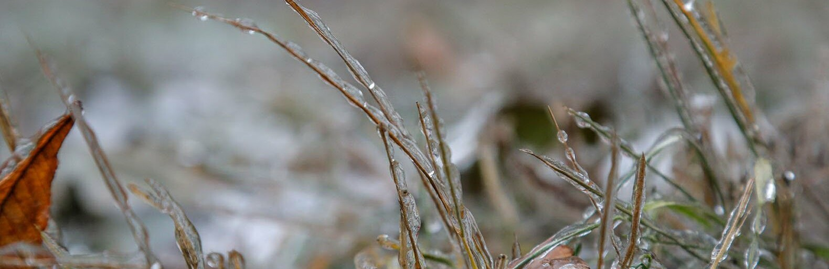

Фото: Антон Вергун

Что ж, сегодня, 19 ноября, природа устроила белгородским коммунальщикам проверку на прочность. Тяжелее всего, конечно, приходится в Белгороде. Тротуары превращаются в почти что непреодолимое препятствие, а деревья так и норовят упасть на стоящие рядом автомобили.

Паблик во ВКонтакте «Белгород – это интересно» опубликовал фотографии с различными последствиями непогоды в областном центре. В основном это ветви деревьев, рухнувшие под напором ветра и тяжёлой наледи.

В мэрии Белгорода прокомментировали разгул стихии.

«Из-за непогоды в Белгороде повалено несколько деревьев. Коммунальные службы совместно с ГО ЧС устраняют последствия стихии. Работает четыре бригады. Уже убрали упавшие деревья на Садовой, 7 и Ватутина, 13а. Информации о повреждении автомобилей и пострадавших на текущий момент нет. Мониторинг ситуации ведётся круглосуточно,

– сообщили чиновники.

<https://www.go31.ru/news/3499467/posledstvia-nepogody-v-belgorode-foto>

**val-zvezda31.ru**

# Сотрудники ГО и ЧС региона выпустили ролик о правилах оказания первой помощи при остановке дыхания

Вчера, 11:44Общество

Фото: Управление по делам гражданской обороны и чрезвычайным ситуациям Белгородской области

## Эти рекомендации спасут жизнь.

Сотрудники управления по делам гражданской обороны и чрезвычайным ситуациям Белгородской области выпустили небольшое видео. Ролик рассказывает о правилах оказания первой помощи при остановке дыхания и кровообращения.

**«Убедитесь, что вы и окружающие - в безопасности. Определите, в сознании ли человек. Задайте ему простой порос. Позовите на помощь. Освободите дыхательные пути. Послушайте дыхание», — говорится в инструкции.**

Напомним, что своевременное восстановление дыхания и кровообращения может вывести пострадавшего из терминального состояния. Остальные правила можно узнать, посмотрев это видео:

<https://val-zvezda31.ru/news/obshestvo/2022-11-19/sotrudniki-go-i-chs-regiona-vypustili-rolik-o-pravilah-okazaniya-pervoy-pomoschi-pri-ostanovke-dyhaniya-303352>

**znamya31.ru**

# ВСУ обстреляли Шебекино

Вчера, 15:40Происшествия

Фото: t.me/vvgladkov

## Есть одна пострадавшая.

ВСУ обстреляли Шебекино. Об этом сообщил губернатор Белгородской области **Вячеслав Гладков** в своём телеграм-канале.

По предварительной информации есть одна пострадавшая. Зафиксированы прилёты на территорию многоквартирного дома и промышленных предприятий.

Также имеются повреждения линии электропередач. Все оперативные аварийные службы выехали на место.

<https://znamya31.ru/news/proisshestviya/2022-11-19/vsu-obstrelyali-shebekino-303372>

# Белгородские спасатели напомнили правила первой помощи при остановке дыхания у взрослых

Вчера, 13:12Общество

Фото: ru.freepik.com

## Вызывайте скорую медицинскую помощь по телефону 103 или 112.

**Белгородские спасатели напомнили правила первой помощи при остановке дыхания у взрослых.**

Определите, в сознании ли человек. Задавайте простые вопросы. Позовите на помощь.

Освободите дыхательные пути и послушайте дыхание. Наблюдайте за движением грудной клетки. Досчитайте **до 10** и проверьте пульс. Вызывайте скорую медицинскую помощь по телефону **103** или **112**.

Начинайте сердечно-лёгочную реанимацию. Ладони обеих рук положите на центр грудной клетки, соединив пальцы в замок. 30 нажатий.

* Глубина компрессий: 5-6 см.
* Частота: 100-120 в минуту.

Проведите искусственную вентиляцию лёгких: запрокиньте голову пострадавшего, зажмите нос, наберите воздух. Выдохните в пострадавшего. Чередуйте**: 2 вдоха, 30 нажатий**.

Оценивайте эффективность реанимации каждые **две минуты**. При восстановлении сердечной и дыхательной деятельности придайте человеку устойчивое боковое положение.

<https://znamya31.ru/news/obshestvo/2022-11-19/belgorodskie-spasateli-napomnili-o-pervoy-pomoschi-pri-ostanovke-dyhaniya-u-vzroslyh-303364>